|  |
| --- |
| 4. Klassenarbeit, 8c, 08.05.13, Lineare Funktionen und LGS, Basiswissen (15P)   **Name:** ______________________ **Punkte:** _____  **Namen eingetragen?** |

|  |
| --- |
| Aufgabe 1 (Geradengleichungen in Normalform) (5P) |

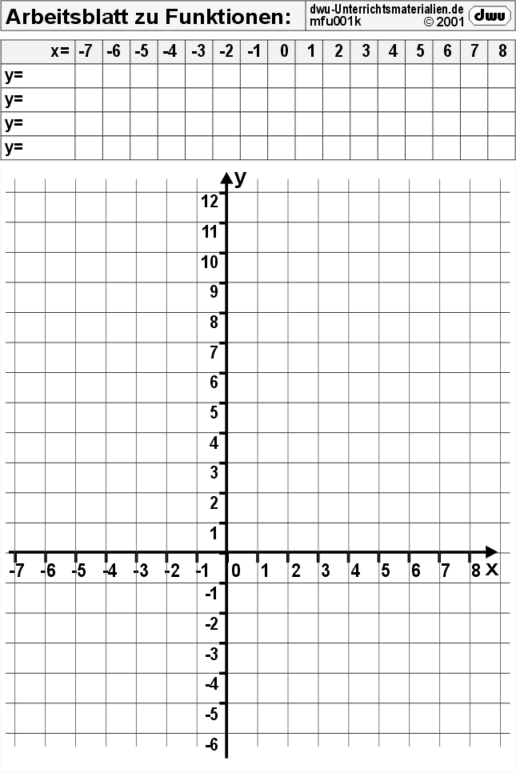Fülle die Lücken aus.

h

**g**

1. Steigung: 2 / Verschiebungskonstante: 3 ⇒ y = ____ ∙ x + ____.

**S**

1. Die Gerade g hat die Verschiebungskonstante _____.
2. Die Gerade h hat die Steigung _____.
3. Der Schnittpunkt S von g und h beträgt ( ___ / ___ ).
4. Der Schnittwinkel von g und h beträgt _____ Grad.

|  |
| --- |
| **Aufgabe 2 (Wertetabelle ausfüllen) (4P)** |

Vervollständige die folgende Wertetabelle.

|  |  |  |  |  |
| --- | --- | --- | --- | --- |
| x | 0 | -1,5 |  |  |
| y = 1 + 3x |  |  |  | 8,5 |

|  |
| --- |
| Aufgabe 3 (Gleichsetzungsverfahren) (6P) |

Gegeben ist das folgende lineare Gleichungssystem:

(I) y = 2 x – 3

(II) y = - 0,5 x + 2

1. Bestimme die Lösung des Gleichungssystems mithilfe des **Gleichsetzungsverfahrens**. (3P)

|  |  |
| --- | --- |
|  |  |

Du kannst die Gleichungen (I) und (II) auch als Geradengleichungen auffassen.

1. Zeichne beide Geraden zu (I) und (II) in das nachfolgende Koordinatensystem und überprüfe das Ergebnis aus a) zeichnerisch. (3P)



Antwortsatz:



Note für die Klassenarbeit: Note für das Arbeitsheft:

|  |
| --- |
| 4. Klassenarbeit, 8c, 08.05.13, Lineare Funktionen und LGS, Hauptteil (35P)   **Name:** ______________________ **Punkte:** _____  **Namen eingetragen?** |

|  |
| --- |
| Aufgabe 4 (Unser Schulweg) (9P) |

Die Schule beginnt um 8.00 Uhr. Tobias, Seda und Markus machen sich rechtzeitig auf den Weg. Das Diagramm beschreibt den Schulweg der drei Schüler und kann dir eine Menge über sie verraten.

# Kreuze an.

Zeit

7.30

8.00

Entfernung von der Schule

1. Wer wohnt am weitesten von der Schule entfernt? (1P)

Tobias  
Seda  
Markus

O Tobias O Seda O Markus

11 km

1. Wer erreicht die Schule zu spät? (1P)

8 km

O Tobias O Seda O Markus

1. Wann überholt Tobias seinen Cousin Markus? (1P)

4 km

O 7.35 O 7.55 O 7.50

1. Warum verläuft Sedas Graf so merkwürdig? Was könnte passiert sein? Welche Aussagen sind möglich? (3P)

|  |  |  |
| --- | --- | --- |
|  | richtig | falsch |
| 2 km vor Erreichen der Schule merkt Seda, dass sie etwas vergessen hat. Sie steigt aus dem Bus aus und fährt zurück nach Hause. |  |  |
| Um 7:40 läuft Seda zurück nach Hause, holt ihr Arbeitsheft und lässt sich von der Mutter in die Schule bringen. |  |  |
| Seda hätte die Schule um 7:40 erreicht, wenn sie nicht ihr Mathematikarbeitsheft vergessen hätte. |  |  |

1. Wer hat den Schulweg **am schnellsten** zurückgelegt? Begründe Deine Entscheidung. (3P)

|  |
| --- |
| Aufgabe 5 (Bootsfahrt auf dem Rhein) (10P) |

Familie Cicero macht eine Bootsfahrt auf dem Rhein. Ihr Motorboot fährt mit einer konstanten Geschwindigkeit flussabwärts. Nach einer Stunde haben sie den Rheinkilometer 619 erreicht. Nach einer weiteren Stunde passieren sie den Rheinkilometer 655. Der Sachverhalt ist im rechts befindlichen Diagramm dargestellt. Dabei gibt die x-Achse die Zeit in Stunden an und die y-Achse den Weg in Kilometer.



(Grafik aus: Zahlen und Größen – Jahrgang 9, Mathematikbuch für die Gesamtschule)

1. Fülle die Lücken aus, indem Du die fehlenden Werte im Diagramm abliest. (2P)

Der Startpunkt der Bootsfahrt ist ungefähr bei Rheinkilometer _____.

Nach 2,5 h passiert das Schiff Rheinkilometer ______.

1. Berechne die Durchschnittsgeschwindigkeit des Bootes in km pro Stunde. (1P)
2. Bestimme **rechnerisch**, bei welchem Rheinkilometer das Boot losgefahren ist. (1P)

Der Weg-Zeit-Verlauf des Bootes der Familie Cicero kann durch die Gleichung y = 583 + 36 ⋅ x beschrieben werden. Dabei ist x die zurückgelegte Zeit in Stunden und y der Rheinkilometer.

1. Begründe, warum diese Funktionsgleichung den Weg-Zeit-Verlauf der Bootsfahrt von Familie Cicero beschreibt. (2P)

Das Schnellboot der Familie Münde startet zeitgleich mit dem Boot der Ciceros bei Rheinkilometer 525. Es hat eine Durchschnittgeschwindigkeit von 75 Kilometer pro Stunde.

1. Zeichne den Verlauf des Schnellbootes der Familie Münde mit einem **spitzen** Bleistift in das oben befindliche Koordinatensystem ein. (2P)
2. Gib an, nach welcher Zeit und bei welchem Rheinkilometer das Boot der Familie Münde die Familie Cicero überholt. (2P)

|  |
| --- |
| Aufgabe 6 (Telefonkosten) (11P) |

Eine Telefongesellschaft bietet drei Tarife an:

|  |  |  |
| --- | --- | --- |
| Tarif | Grundgebühr (in €) | Preis pro Gesprächsminute (in  **)** |
| 1 | 25 | 0,25 |
| 2 | 12 | 0,65 |
| 3 | keine | 0,85 |

1. Gib zu allen 3 Tarifen einen Term an, der die Gesprächskosten y in Abhängigkeit von der Gesprächszeit x im Monat berechnet. (3P)

Tarif 1: y = _____ + _____ ∙ x Tarif 2: y = _______________ Tarif 3: y = _______________

Das Diagramm zeigt die dazugehörigen Graphen:

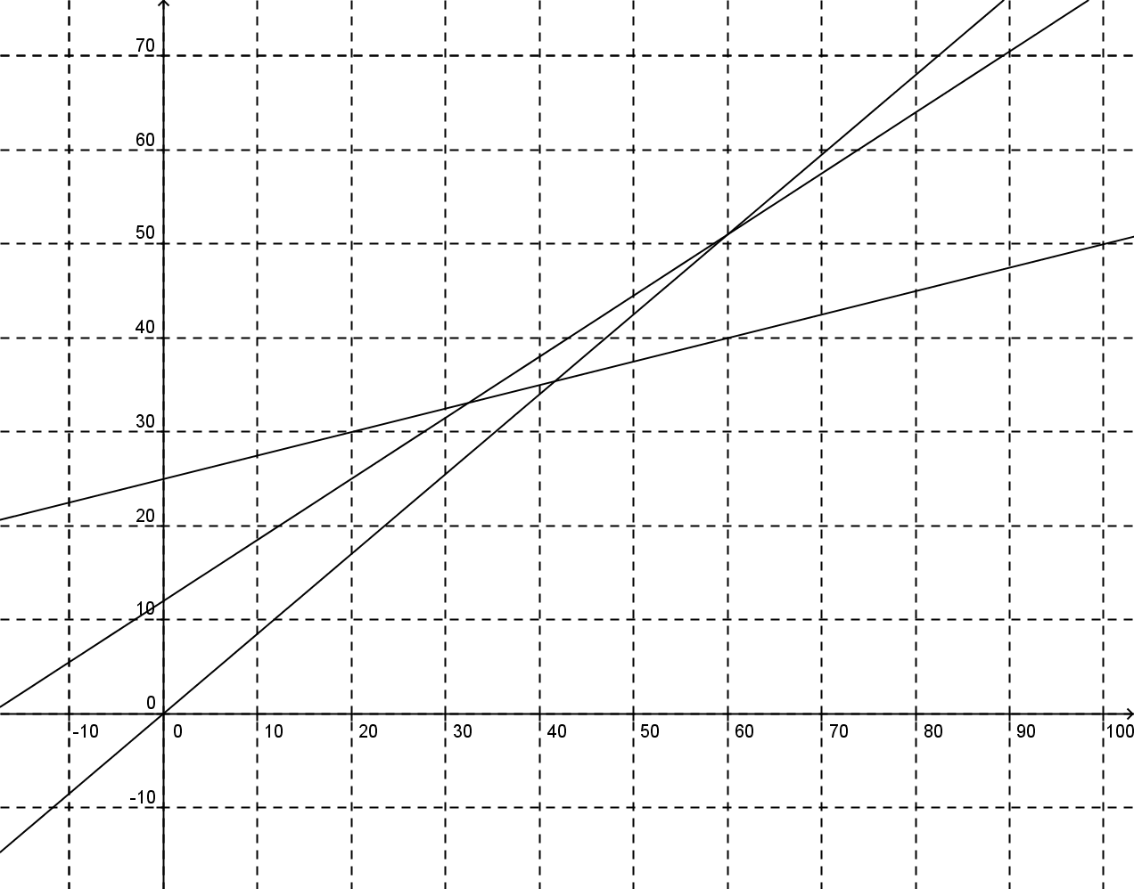

Tarif ___

Kosten in €

Tarif ___

Tarif ___

10

10

Gesprächszeit in Minuten



1. Ordne jeder Geraden den Tarif zu, indem Du die entsprechende Zahl oben einträgst. (2P)
2. Entscheide, ob die Aussagen richtig oder falsch sind. (6P)

|  |  |  |  |
| --- | --- | --- | --- |
|  | | richtig | falsch |
| Für 40 € erhält man bei Tarif 3 die meisten Gesprächsminuten. | |  |  |
| Ab ca. 42 Minuten ist Tarif 1 am günstigsten. | |  |  |
| Peter telefoniert 40 Minuten im Monat. Er sollte Tarif 1 wählen. | |  |  |
| Tarif 1 ist für Kunden, die viel telefonieren, am besten geeignet. | |  |  |
| Tarif 2 ist niemals der günstigste Tarif. | |  |  |
| Bis ca. 42 Minuten sollte man Tarif 3 wählen. | |  |  |
| Aufgabe 7 (Kaninchen und Hühner) (5P) | | |

Ein Kleinbauer hat Kaninchen und Hühner. Insgesamt haben die Tiere 150 Beine und 55 Köpfe. Wie viele Kaninchen und Hühner hat der Bauer? Gib Deinen Lösungsweg an.

|  |
| --- |
| Zusatzaufgabe (Waage-Rätsel) |

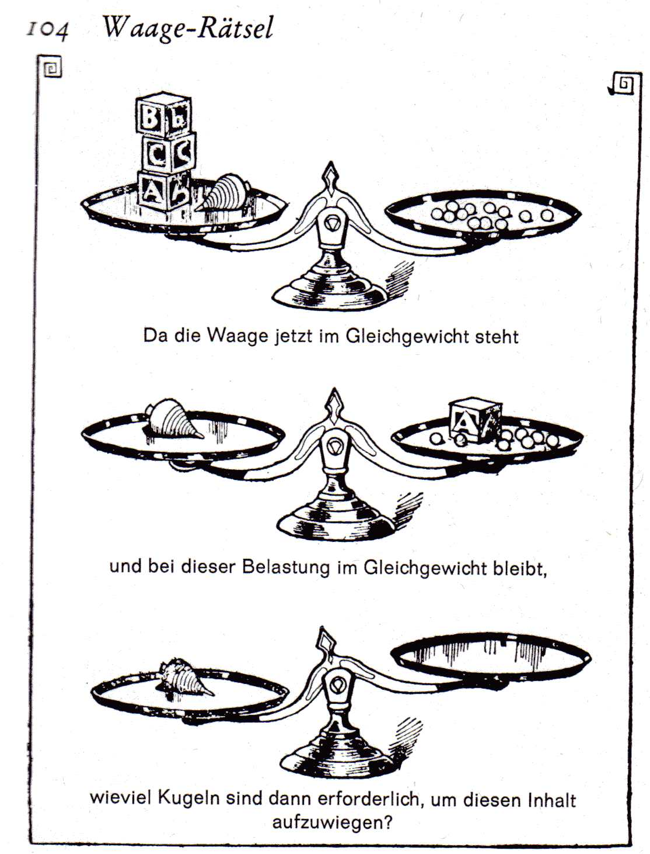Löse das rechts befindliche Waage-Rätsel.

**Lösungen:**

1) a) y = **2**x + **3** b) **2** c) **-1** d) (**-1**/**1**) e) **90**

2)

|  |  |  |  |  |
| --- | --- | --- | --- | --- |
| x | 0 | -1,5 |  | **2,5** |
| y = 1 + 3x | **1** | **-3,5** | **9** | 8,5 |

3) a) 2x – 3 = -0,5x + 2 ⎜+3 ⇔ 2x = -0,5x + 5 ⎜+0,5x ⇔ 2,5x = 5 ⎜: 2,5 ⇔ **x = 2** ⇒ **y =** 2 ∙ 2 – 3 = **1**

b) **Die beiden Geraden schneiden sich im Punkt (2/1), was mit der Lösung aus a) übereinstimmt.**

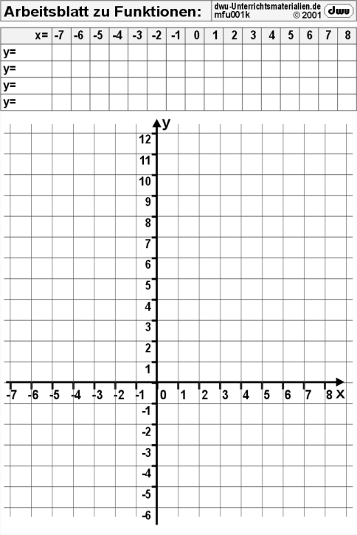4) a) **Tobias** b) **Markus** c) **7.55** d) **richtig** / **falsch** / **richtig**

e) **Tobias** ist am schnellsten, **da** **er mit 0,4 km pro Minute** (= 11 km : 27,5 min)  
   
 die **höchste Durchschnittsgeschwindigkeit** hat.

5) a) **575 – 595 (exakter Wert: 583)** / **665 – 685 (exakter Wert: 675)**

b) **36 km pro Stunde (=(655-619):(2-1))** c) 619 – 36 = **583 km**

d) **Weg (km-Stein) = Startwert + Geschwindigkeit mal Zeit**

e) Gerade verläuft z. B. durch die Punkte **(0/525)** und **(1/600)**.

f) Nach **ca. 1,5 Stunden** überholt das Schnellboot etwa bei **km 635** das Boot der Ciceros. (entspricht dem  
 **Schnittpunkt der beiden Geraden**)

6) a) y = **25** + **0,25**x / **y = 12 + 0,65x** / **y = 0,85x** b) Tarif **3** / Tarif **2** / Tarif **1** (von oben nach unten)

c) **falsch** / **richtig** / **falsch** / **richtig** / **richtig** / **richtig**

7) Anzahl der Hühner: x / Anzahl der Kaninchen: y / Dann gilt: (I) x + y = 55 und (II) 2x + 4y = 150

Dieses LGS hat die Lösung **x = 35** und **y = 20**, **denn 20 + 35 = 55 und 2⋅35 + 4⋅20 = 150**.

Zusatzaufgabe: W = Würfel, M = Muschel, K = Kugel. (I) 3W + 1M = 12 K und (II) 1M = 8K + 1W. (II) in (I) eingesetzt ergibt dann: 3W + (8K + 1W) = 12K ⇔ 4W + 8K = 12K ⎜− 8K ⇔ 4W = 4K ⎜: 4 ⇔ W = K.

Also: **1M = 9K**